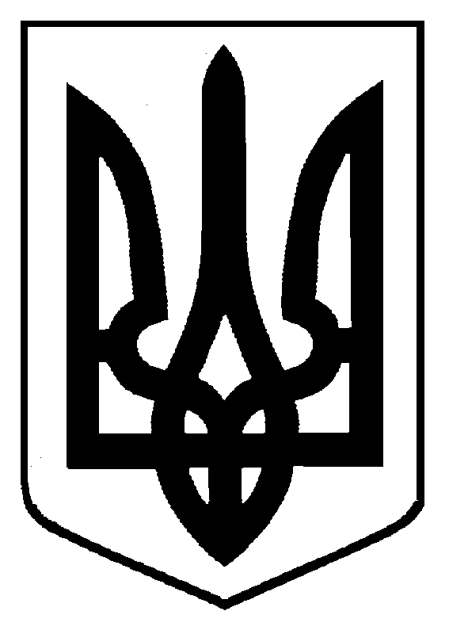
Міністерство освіти і науки України

КООРДИНАЦІЙНА РАДА ДИРЕКТОРІВ МНВК УКРАЇНИ

тел. (04644) 4-87-12, факс 4-87-33 E-mail: stepmnvk@ukr.net www.stepmnvk.net.ua

_________ № _______
На № ___ від _______
Т.в.о. міністра освіти і науки України
д.е.н, професору Шкарлету С.М.

Шановний Сергію Миколайовичу!
Згідно пунктів 4, 5 наказу Міністерства освіти і науки України «Про затвердження Положення про міжшкільний ресурсний центр» від 09.11.2018 року № 1221 з 28 вересня 2022 року втратить чинність Положення про міжшкільний навчально-виробничий комбінат. Наразі, йде процес реорганізації міжшкільних навчально-виробничих комбінатів (далі – МНВК) у міжшкільні ресурсні центри (далі – МРЦ). Проте, виникли деякі проблеми щодо правомірності функціонування та, відповідно, фінансування освітнього закладу МРЦ. Враховуючи положення пункту 3, статті 9 Розділу XII «Прикінцеві та перехідні положення» ЗУ «Про освіту» «Здобуття загальної середньої освіти також можуть забезпечувати…міжшкільні ресурсні центри (міжшкільні навчально-виробничі комбінати)…», Координаційна рада директорів МНВК України звертається до Вас з проханням надати роз’яснення щодо можливості збереження власної назви закладу, а саме «Міжшкільний навчально-виробничий комбінат» при переході на інший тип закладу – МРЦ. Це дозволить вирішити ряд проблем, а саме:
1) учителів МРЦ не внесено до переліку посад педагогічних та науково-педагогічних працівників (Постанова КМУ від 14 червня 2000 р. №963), що призвело до втрати учителями МРЦ статусу педагогічних працівників. За умови функціонування МРЦ із власною назвою МНВК дана проблема вирішується автоматично;
2) відсутні орієнтовні рекомендовані штатні нормативи МРЦ, в результаті чого засновник, який затверджує штатні нормативи знову ж таки використовує діючі орієнтовні штатні нормативи МНВК;
3) при зміні власної назви виникли проблеми і значні фінансові затрати щодо ліцензій та сертифікатів про державну акредитацію при реалізації освітньої діяльності, перереєстрації учбових автомобілів.

З повагою, Леонід Шестаковський,
голова Координаційної ради МНВК України
тел.: 0506899002

